  MESTNA OBČINA MARIBOR  ŽUPAN  Ulica heroja Staneta 1, 2000 Maribor,  www.maribor.si, email: mestna.obcina@maribor.si | 47800-84/2015-1  GMS-092

Številka: 47800-84/2015-1
Datum: 21.4.2015

MESTNI SVET
MESTNE OBČINE MARIBOR

ZADEVA: PREDLOG ZA OBRAVNAVO NA 6. REDNI SEJI MESTNEGA SVETA MESTNE OBČINE MARIBOR

NASLOV GRADIVA: | Menjava nepremičnin, parc. št. 2911/5 –del , parc. št. 2911/64, parc št. 2911/83, parc. št. 2912/16 vse k.o. 2713 – Ob železnici v lasti Mestne občine Maribor z nepremičninami parc. št. 3126/1, parc. št. 3126/3, 3126/7, 3126/8, 3131/3, 3156/2 in 3156/3, vse k.o. 681 – Pobrežje v lasti družbe Snaga d.o.o
GRADIVO PRIPRAVIL: | URAD ZA KOMUNALO, PROMET IN PROSTOR, Sektor za komunalo in promet,  Javno podjetje za gospodarjenje s stavbnimi zemljišči
GRADIVO PREDLAGA: | dr. Andrej Fištravec, župan
POROČEVALCI: | mag. Aleš Vajngerl, Snaga d.o.o.  Uroš KOSI, Urad za komunalo in prostor
PREDLOG SKLEPA: | - Mestni svet Mestne občine Maribor sprejme sklep in se seznani o menjavi nepremičnin, parc. št. 2911/5 – del , parc. št. 2911/64, parc št. 2911/83, parc. št. 2912/16 vse k.o. 2713 – Ob železnici, v lasti Mestne občine Maribor, z delom nepremičnin, parc. št. 3126/1, parc. št. 3126/3, parc. št. 3126/7, parc. št. 3126/8, parc. št. 3131/3, parc. št. 3156/2 in parc. št. 3156/3, vse k.o. 681 – Pobrežje, v lasti družbe Snage d.o.o.  - Sklep začne veljati z dnem veljavnosti Odloka o proračunu Mestne občine Maribor za leto 2015.

dr. Andrej Fištravec
župan Mestne občine Maribor

MESTNA OBČINA MARIBOR
MESTNA UPRAVA
URAD ZA KOMUNALO, PROMET IN PROSTOR
Sektor za komunalo in promet

Številka: 47800-84/2015-1
Datum: 21.4.2015

PODPISNI LIST
PREDLOGA ZA OBRAVNAVO NA 6. REDNI SEJI MESTNEGA SVETA
MESTNE OBČINE MARIBOR
Naslov gradiva: | Menjava nepremičnin, parc. št. 2911/5 –del , parc. št. 2911/64, parc št. 2911/83, parc. št. 2912/16 vse k.o. 2713 – Ob železnici v lasti Mestne občine Maribor z nepremičninami parc. št. 3126/1, parc. št. 3126/3, 3126/7, 3126/8, 3131/3, 3156/2 in 3156/3, vse k.o. 681 – Pobrežje v lasti družbe Snaga d.o.o
Priloge gradiva (navedba morebitnih prilog): | - Obrazložitev predloga menjav zemljišč z orto foto posnetki stanja parcel obeh lokacij

Pregledali in parafirali:
Podpisniki | Ime in priimek podpisnika | Pristojen organ | Datum | Podpis tistega, ki podpiše oz. parafira
Gradivo pripravili: | Irena Železnik,  mag. Aleš Vajngerl,  mag. Robert Marzidovšek,  Strokovni sodelavec VII/2-II | JPGSZ  Snaga d.o.o.  Urad za komunalo promet in prostor | 24.4.2015  24.4.2015
Gradivo pregledal-a vodja organa in morebitni vodja NOE: | p.p. Uroš KOSI | Urad za komunalo promet in prostor | 24.4.2015
Gradivo usklajeno s pristojnimi organi (če je gradivo pripravljeno izven MOM):
Dodatni pregled na predlog pripravljavca
Gradivo prejela služba MS v fizični in elektronski obliki | Rosana Klančnik | Služba za delovanje mestnega sveta
Gradivo pregledal direktor MU | Mag. Bojan Babič | Kabinet župana
Gradivo podpisal župan: | Dr. Andrej Fištravec | Kabinet župana

Obrazložitev:

Mestna občina Maribor in podjetje Snaga d.o.o. sta v leti 2014 sklenila Pismo o nameri, v katerem sta se dogovorila, da je potrebno dolgoročno urediti celoviti sistem ravnanja z odpadki in sicer na lokaciji »bivše Smreke« skupaj z lokacijo »kompostarne« - sortirnico odpadkov, na območju Ta 14 P, nepremičnine, parc. št. 2915/1, 2492/7, in 2492/6 vse k. o. 2713 - Ob železnici. Podpisnika pisma o nameri ugotavljata, da je smiselno preseliti sedež podjetja Snaga d.o.o., Nasipna ulica 64, Maribor, na območje »bivše Smreke«.
Poslovna stavba in spremljajočimi objekti podjetja Snage d.o.o.,Nasipna 64 v Mariboru, nepremičnine, parc. št. 3126/1, 3126/3, 3126/7, 3126/8, 3131/3, 3156/2 in 3156/3, vse k.o. 681 – Pobrežje, so v skladu z Odlokom o občinskem podrobnem načrtu za cestno povezavo med križiščem Ljubljanske ulice z Ulico Pariške komune in križiščem Nasipne ulice s prečno ulico (MUV, št. 7/2014) (v nadaljevanju OPPN) predvideni za rušenje zaradi izgradnje povezovalne ceste med zgoraj navedenimi ulicami. OPPN onemogoča podjetju Snagi d.o.o. na lokaciji Nasipna 64 nadaljnji gospodarski razvoj in celovito ravnanje z odpadki za potrebe Mestne občine Maribor.
Zaradi tega je bil izdan Sklep o pripravi občinskega podrobnega prostorskega načrta za center krožnega gospodarjenja Maribor -1 na Taboru (krog MB1 del območja Ta 13 P in del Ta 14P) (MUV, št,. 4/2015) na osnovi katerega bo izdelan in sprejet nov OPPN, ki bo določil lokacijo za preselitev podjetja Snaga d.o.o. in s tem tudi lokacijo za celovito obvladovanje odpadnega materiala na enem mestu, v skladu z okoljskimi predpisi in usmeritvami Ministrstva za okolje in prostor ter direktivah Evropske unije. Območje obdelave zemljišč bodočega centra Krožnega gospodarjenja Maribor 1 (v nadaljevanju KROG MB1) obsega območje zemljišč, parc. št. 2911/5, 2911/64, 2912/16, 2911/83, 2911/47, 2911/84, 2916, 2982/2, 2911/48, 2911/82, 2911/36, 2915/2, 2915/1 in 2885/2 vse k.o. Ob železnici, v velikosti cca 6,5 hektarjev.
Nadalje je Mestni svet Mestne občine Maribor na 4. redni seji sprejel in potrdil Investicijski program Zbirnega centra komunalnih odpadkov Tržaška, na delu zemljišča, parc. št. 2911/5 k.o. Ob železnici, v cca izmeri 3485 m2 zemljišča, in sicer na delu območja, KROG MB1.
Prav tako je Mestni svet Mestne občine Maribor na 5. redni seji, dne 26.3.2015, in nadaljevanju, dne 30.3.2015, obravnaval gradivo in se seznanil z informacijo o stanju ravnanja z odpadki in sprejel strategijo ravnanja z odpadki v Mestni občini Maribor v naslednjih letih.
Glede na vse zgoraj navedeno, je potrebno trajnostno dolgoročno rešiti prostorsko situacijo podjetja Snaga d.o.o. in glede na sprejete sklepe oz. strategijo Mestne občine Maribor v zvezi z ravnanjem z odpadki, predlagamo, da se izvede menjava nepremičnin, del parc. št. 3126/1, 3126/3, 3126/7, 3126/8, 3131/3, 3156/2 in 3156/3 vse k. o. 681 – Pobrežje v lasti podjetja Snaga d.o.o. z nepremičninami, parc. št. 2911/5 – del, 2911/64, 2911/83 in 2912/16 k.o. 2713 –Ob železnici, v lasti Mestne občine Maribor.
Menjava nepremičnin se bo izvedla v skladu z določili Zakona o stvarnem premoženju države in samoupravnih lokalnih skupnosti (Uradni list RS, št. 86/10, 75/12, 47/13 – ZDU-1G, 50/14, 90/14 – ZDU-1I in 14/15 – ZUUJFO), z določili Zakona o urejanja prostora (Uradni list RS, št. 110/02, 8/03 – popr., 58/03 – ZZK-1, 33/07 – ZPNačrt, 108/09 – ZGO-1C in 80/10 – ZUPUDPP in Uredbo o stvarnem premoženju države in samoupravnih lokalnih skupnosti (Uradni list RS, št. 34/2011, 42/2012, 24/2013, 10/2014), saj je izkazan javni interes, da se menjava nepremičnin izvede.
Realizacija pravnega posla bo po pridobitvi dokončno ocenjenih vrednosti nepremičnin in po pravnomočnih odločbah Geodetske uprave RS o parcelaciji, parc. št. 2911/5 ko. Ob železnici in parcelaciji parc. št. 3126/1, 3126/3, 3126/7, 3126/8, 3131/3, 3156/2 in 3156/3 vse k.o. 681 – Pobrežje.

Priloga:
2x orto foto posnetek

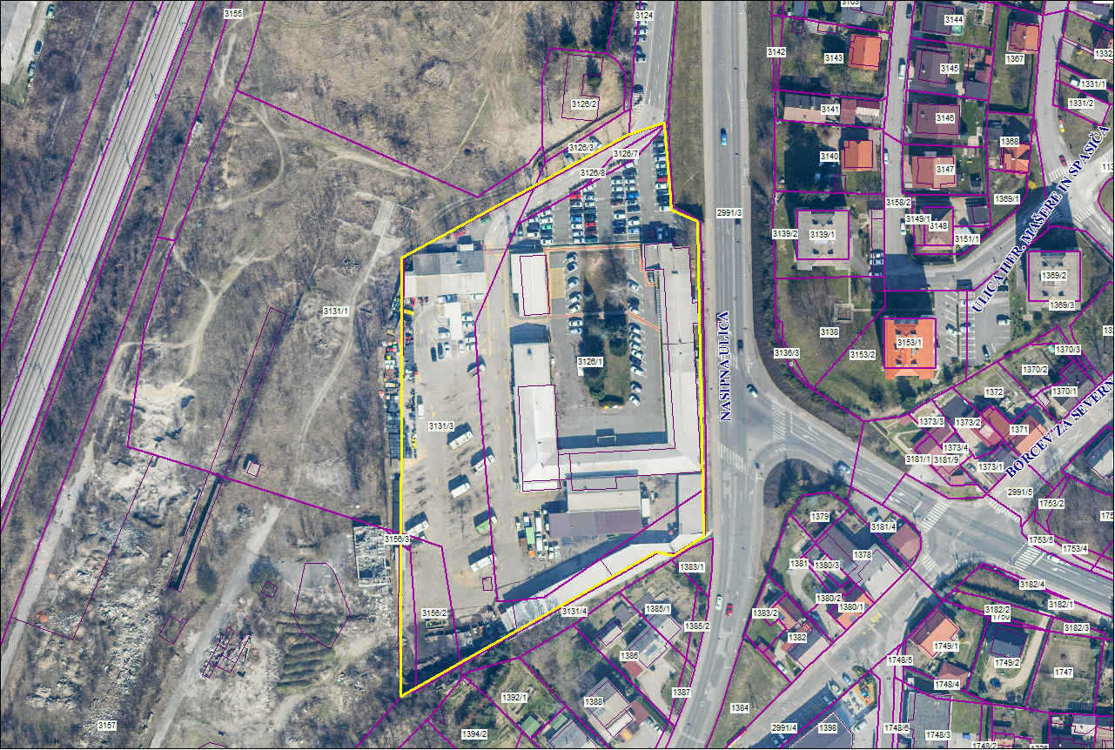

k.o. Pobrežje

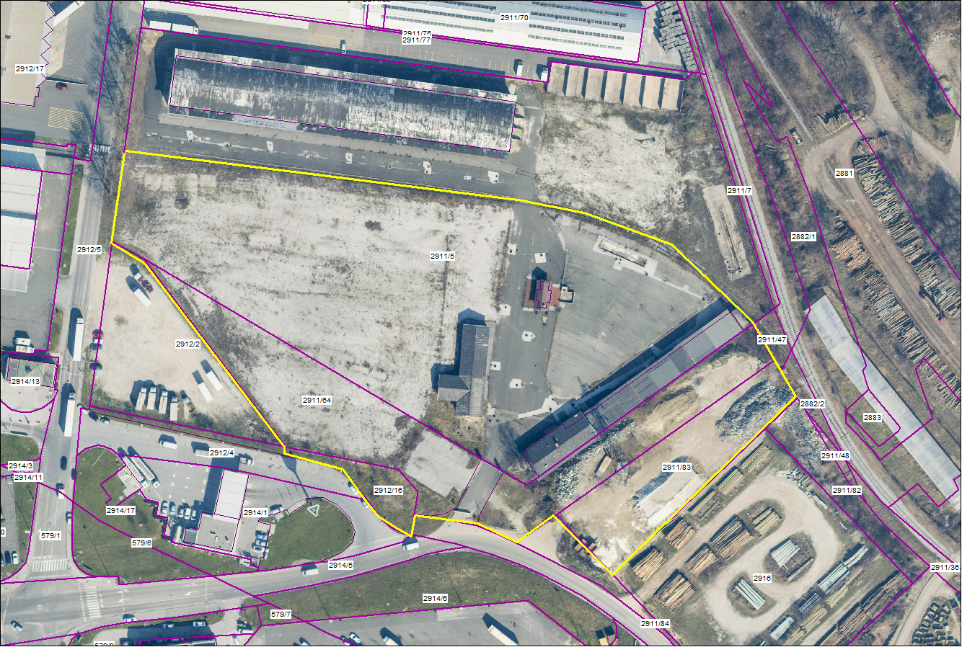

k.o. Ob železnici

